南京航空航天大学“航空工业津电杯”
第二十一届电子电路设计竞赛 暨2027年
全国大学生电子设计竞赛校内选拔赛题目

参赛说明
1. 赛题分为低年级组(一、二年级)和高年级组(三、四年级)两大类。
2. 一、二年级学生可独立组队，完成低年级组赛题，或完成高年级组赛题中的“基本要求”部分按低年级组评奖。
3. 三、四年级学生组队参赛，完成高年级组赛题，按高年级组评奖。
不可参加低年级组及评奖。
4. 如果参赛队伍中有高年级和低年级学生混合组队的情况，则按高年级组参赛处理。
5. 赛题共有12题，其中：高年级组6题，低年级组6题。

目录

高年级组：
1. 双向并网变换与电能质量调节实验装置（A题）
2. 无人机自主丛林穿越(B题)
3. 固定半径T形旋转摆控制装置（C题）
4. 智能巡视小车(D题)
5.多功能无线充电蓝牙音响（E题）
6.基于隆贝格观测器的PMSM矢量控制装置（F题）
低年级组：
1.模拟充电装置(G题)
2.简易信号产生及测量仪(H题)
3.简易超声回波检测与测距测速装置（I题）
4.室内小型无人机光源检测与定点悬停（J题）
5.场景感知循迹小车（K题）
6.基于HALL传感器的BLDC方波低速控制（L题）

双向并网变换与电能质量调节实验装置（A题）
（高年级组）
一、任务
设计并制作一个能量双向流动的功率变换与电能质量调节实验装置（以下简称装置），其结构如图 1 所示。装置由两级变流器构成：
- 变流器 1（双向 AC-DC，全桥拓扑）：交流侧经隔离变压器 T 接入 220V/50Hz 电网，变压器副边电压 u_{_S} 为 24V（有效值）/50Hz；直流侧接直流母线，母线电压记为 U_{_dc}。
- 变流器 2（双向 DC-DC）：一侧接直流母线，另一侧接待测端口；待测端口由直流电子负载或直流稳压电源构成，用于模拟“储能电池 / 受试负载”，端口电压记为 U_{_b}。
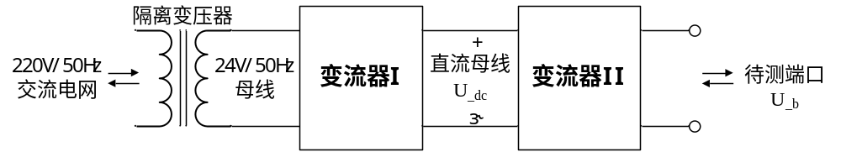
图 1 装置结构示意
装置应实现“电网 ⇄ 直流母线 ⇄ 待测端口”的双向能量流动，具备对电网侧电流的功率因数校正与谐波抑制能力，并检测、显示交流侧与直流侧的关键电量。
装置工作模式定义如下：
- 充电模式：能量由电网流向待测端口（变流器 1 整流、变流器 2 降压）。
- 回馈模式：能量由待测端口流向电网（变流器 2 升压、变流器 1 有源逆变）。
二、要求
1. 基本要求
各项测试时，装置工作于充电模式，交流侧经隔离变压器接入 24V/50Hz 电源，待测端口接直流电子负载。
- 变流器 2 输出端口电压 U_{_b} = 24V ± 0.3V；输出直流电流 I_{_b} 可在 0～2A 范围内按数字设定，设定误差绝对值不大于 5%；在 I_{_b} = 2A 时输出电流纹波（峰峰值）不大于 100mA。
- 在 I_{_b} = 2A 工作条件下，装置交流侧输入电流 i_{_S} 的总谐波畸变率 THD ≤ 5%，功率因数 PF ≥ 0.95。
- 装置能实时检测并显示功率因数。
- 充电模式下装置总效率 η_charge ≥ 90%（含控制与驱动辅助电源的功耗）。
2. 发挥部分
各项测试时，待测端口接直流稳压电源（作为“储能”放电），该直流电源输出功率记为 P_{_b}。
- 装置能在充电模式与回馈模式之间按指令完成切换，切换过程直流母线电压波动不超过 ±5%，切换时间不大于 100ms，且交流侧电流不出现中断（不出现超过 3 个工频周期的零电流区间）
- 有源逆变回馈：回馈模式下，装置向电网回馈有功功率 P_{_S} ≥ 60W；回馈电流 I_{_S} 的有效值可在 0.8～2.5A 范围内按数字设定，设定误差绝对值不大于 5%；回馈电流 THD ≤ 5%，功率因数 PF ≥ 0.98。
- 电能质量治理：在隔离变压器副边接入非线性负载（半波/桥式整流 + 电容滤波，滤波电容可在 1000～10000μF 范围内设置）后，装置在充电模式下以有源电力滤波器（APF）方式运行，使电网侧电流中含量最高的谐波含有率 H_{_mS} ≤ 5%，网侧电流总谐波畸变率 THD ≤ 5%。
- 其他：如采用 SiC/GaN 宽禁带功率器件、数字锁相环与重复控制、功率前馈/模型预测控制、远程监测与上位机显示等，其效果与创新性纳入评分。
三、说明
为保证测试安全、统一与可复现，本题约定如下：
- 制作时须考虑测试方便，合理设置测试点；发挥部分测试过程中不得重新连线或调整电路。
- 交流侧须经隔离变压器接入电网，变压器变比由参赛队自定，但须保证副边电压为 24V/50Hz 有效值；严禁将装置交流侧直接并接于市电。
- 变流器主电路拓扑不限，功率器件驱动与保护电路须自行设计；鼓励使用宽禁带（SiC/GaN）功率器件；主控芯片不限，但须在设计报告中说明选型理由。
- 装置的控制与驱动辅助电源功耗须计入效率 η 的计算。
- 可直接使用功率分析仪、电能质量分析仪等仪器作为测量基准，但装置自身的检测与显示功能须独立实现。
四、评分标准
 | 项目 | 分值
基本要求  （40分） | 完成第（1）项 | 10
基本要求  （40分） | 完成第（2）项 | 10
基本要求  （40分） | 完成第（3）项 | 10
基本要求  （40分） | 完成第（4）项 | 10
发挥部分  （60分） | 完成第（5）项 | 15
发挥部分  （60分） | 完成第（6）项 | 15
发挥部分  （60分） | 完成第（7）项 | 18
发挥部分  （60分） | 完成第（8）项 | 12
总分 |  | 100

评分细则
- 分档给分：凡设“≤”“≥”阈值的指标，均按实测值分档给分。例如 THD 项：THD ≤ 5% 得满分，5% < THD ≤ 6% 得该档 60%，6% < THD ≤ 8% 得该档 30%，THD > 8% 不得分。
- 效率项不计“零分档”：效率类指标设下限（充电 85%、回馈 83%），低于下限不得分，鼓励学生在效率与体积、成本间做合理权衡并在报告中论证。
- 创新项独立评审：发挥部分（8）由评委合议给分，须在设计报告中有对应章节支撑，不接受口头说明。
五、测试记录与评分表（双向并网装置）
参赛队号：__________________ 参赛队员：__________________
测试日期：__________________ 测试人员：__________________
要求类别 | 评分项目 | 达标判据 | 测试记录 | 分值 | 得分 | 备注
基  本  要  求 | （1）变流器 2 端电压与电流设定 | U_{_b}精度±0.3V （5分）； I_{_b}设定误差≤ 5%（3分）；  纹波≤ 100mA （2分） | U_{_b}:_______  I_{_b}:_______  纹波:_____ | 10
基  本  要  求 | （2）交流侧THD 与 PF | THD ≤ 5% （ 5 分）； PF ≥0.95 （ 5 分），按实测值分档给分 | THD_______  PF _______ | 10
基  本  要  求 | （3）功率因数测量与显示 | 功率因数测量偏差≤ 5% | 能否测量显示______  误差_____ | 10
基  本  要  求 | （4）充电模式总效率 | η_charge ≥ 90% 得满分，每低 1% 扣 2 分，低于 85% 不得分 | η_charge___ | 10
发挥部分 | （5）双向无缝切换 | 母线电压波动 ≤ ±5% （8分）；切换时间 ≤ 100ms （4分）；电流无中断（3分） | 母线电压波动_______  切换时间___  是否中断__ | 15
发挥部分 | （6）有源逆变回馈 | P_{_S} ≥ 60W （6分）；  I_{_S}设定误差≤5%（3分）； THD ≤ 5% （3分）； PF ≥ 0.98 （3分） | P_{_S} _____  I_{_S} _____  THD_____  PF_____ | 15
发挥部分 | （7）电能质量治理（APF） | H_mS ≤ 5% （8分）；网侧 THD ≤ 5% （7分）；不同滤波电容条件下均有效（3分） | H_{_mS}______  网侧THD__  不同电容__ | 18
发挥部分 | （8）其他创新 | 宽禁带器件应用、先进控制算法、远程监测等，由评委根据创新性与完成度评分 |  | 12
合计

无人机自主丛林穿越(B题)
（高年级组）
一、任务
设定某定位拒止的丛林区域面积为500cm×400cm（见图F-1）。区域内间隔排列多排树木（区域中白色圆柱体），树木直径为20cm，高200cm，树木中心间距为120cm。树木材质采用PVC圆管或泡沫圆柱体，底部由圆柱重物固定。三个棕色带数字的三角平面标志为巡逻打卡点（发挥部分）。
要求：无人机从出发区（红色）自主起飞，飞行高度不超过180cm，然后自主快速穿过丛林区，在不和树木碰撞的情况下，安全抵达到达区（绿色）自主降落。
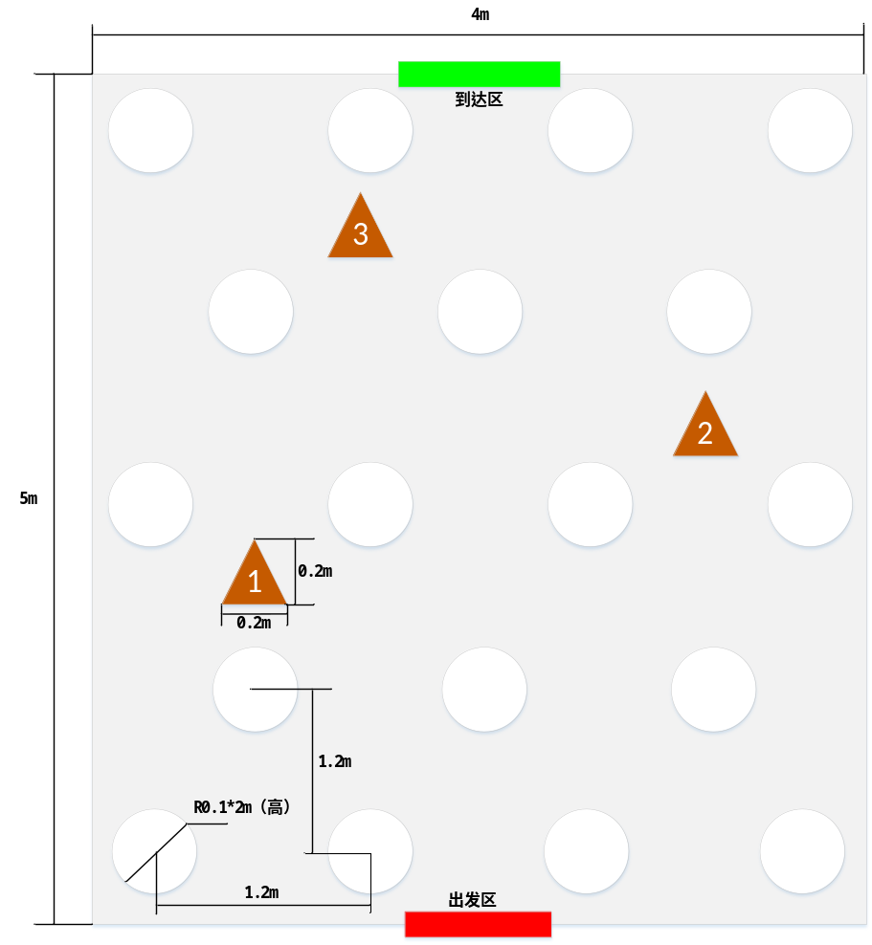
图F-1 比赛区域示意图
二、基本要求
(1)能够自主起飞和降落。此项满分20分，在出发区完成自主起飞得10分，在到达区完成自主降落得10分；
(2)能够自主识别障碍并进行避障飞行。此项满分20分，碰撞1次减2分，直至此项得分减为0分。
(3)能够自主从起飞区安全飞往到达区。此项满分30分，树木横行总共5排，每前进1排树木得5分，穿过全部树木未飞进到达区得25分，飞进到达区得30分。
三、发挥部分
随机摆放三个三角标志，无人机从起飞点起飞，先搜寻三个打卡点，并发送其坐标位置，显示在地面站上，搜寻完毕后飞向降落区进行降落。
坐标系以出发区中心点为坐标原点，指向到达区为X轴正向，向右为Y轴正向，坐标计算误差为$L_{er}=\sqrt{{(X_{get}−X_{real})}^{2}+{(Y_{get}−Y_{real})}^{2}}$，识别到目标并且标号正确得3分，$L_{er}≤5cm$等7分，$5cm<L_{er}≤10cm$得5分，$10cm<L_{er}≤20cm$得3分，$20cm<L_{er}≤30cm$得1分，$L_{er}>30cm$得0分。
四、比赛说明
（1）参赛队在赛区提供的场地测试，不得擅自改变测试环境条件。
（2）图F-1中道路区域铺设的亚光喷绘布底色为淡灰色（R-240、G-240、B-240）；白色部分是树木，无人机不得碰撞；红色为起飞区，绿色为降落区，棕色（R-190、G-90、B-0）三角为打卡点。
（2）无人机定位与避障方式可以是视觉、激光等多种定位方式及其组合，不能使用卫导定位（丛林区为拒止环境，无卫星定位信号）。
（5）四周及顶部设置安全网，支架在安全网外。若有辅助定位装置，须在巡防区及其上方空间之外。
（6）测试现场避免阳光直射，但不排除顶部照明灯及窗外环境光照射，参赛队应考虑到测试现场会受到外界光照或室内照明不均等影响因素；测试时不得提出光照条件要求。
2.无人机要求
（1）参赛队使用无人机时应遵守中国民用航空局的相关管理规定。
（2）无人机最大轴间距不大于45cm。
（3）无人机桨叶必须全防护，否则不予测试。
（4）起飞前，无人机可手动放置到起降点；手动一键启动起飞，起飞后整个飞行过程中不得人为干预；若采用无人机以外的启动或急停操作装置，一键启动起飞操作后必须立刻将装置交给工作人员。
（6）调试及测试时必须佩戴防护眼镜，戴防护手套，穿长袖长裤。
3. 测试要求与说明
（1）开始测试前，向测试评委示意并计时，准备时间不大于5分钟，基本要求完成时间不大于10分钟，扩展部分完成时间不大于20分钟。
（2）基本要求、发挥部分中各项要求在同一按键启动后自动连续完成，期间不得人为干预无人机。中途停止后，记录已完成部分成绩。
（3）每次测试全过程中不得更换电池；两次测试之间允许更换电池，更换电池时间不大于5分钟。
五、评分标准
 | 项目 | 分值
报告要求  （20分） | 设计与总结报告：方案比较、设计论证、理论分析、电路图、实施方案等。 | 20
基本要求  （70分） | 完成第（1）项 | 20
基本要求  （70分） | 完成第（2）项 | 20
基本要求  （70分） | 完成第（3）项 | 30
发挥部分  （30分） | 完成 | 30
满分 |  | 120
时间加分 | 两队均完成任务，时间短排名在前
超时罚分 | 超过限制时长（基本：10分钟，发挥：20分钟） | -10

六、测试记录与评分表（无人机自主丛林穿越）
参赛队号：__________________ 参赛队员：__________________
测试日期：__________________ 测试人员：__________________
类别 | 测试项 | 测试条件与技术要求  评分细则 | 实测记录 | 分值 | 得分 | 备注
基本要求 | 技术报告 | 设计论证、理论分析、电路图、实施方案等 | 思路清晰（5）：  方案可行性（10）：  测试数据（5）： | 20
基本要求 | 自主起飞 | 在出发区完成自主起飞 | 完成  未完成 | 10
基本要求 | 自主降落 | 在到达区完成自主降落 | 完成  未完成 | 10
基本要求 | 自主识别障碍并进行避障飞行 | 碰撞1次减2分，直至此项得分减为0分 | 碰撞次数： | 20
基本要求 | 自主从起飞区安全飞往到达 | 树木横行总共5排，每前进1排树木得5分，穿过全部树木未飞进到达区得25分，飞进到达区得30分。 | 前进 排树木  是否飞进到达区：  是 否 | 30
发挥部分 | 三角标志1 | 坐标系以出发区中心点为坐标原点，指向到达区为X轴正向，向右为Y轴正向，坐标计算误差为$L_{er}=\sqrt{{(X_{get}−X_{real})}^{2}+{(Y_{get}−Y_{real})}^{2}}$，识别到目标并且标号正确得3分，$L_{er}≤5cm$等7分，$5cm<L_{er}≤10cm$得5分，$10cm<L_{er}≤20cm$得3分，$20cm<L_{er}≤30cm$得1分，$L_{er}>30cm$得0分 | 是否识别标号：是 否  实际坐标  X： Y：  给出坐标  X： Y：  误差： | 10
发挥部分 | 三角标志2 |  | 是否识别标号：是 否  实际坐标  X： Y：  给出坐标  X： Y：  误差： | 10
发挥部分 | 三角标志3 |  | 是否识别标号：是 否  实际坐标  X： Y：  给出坐标  X： Y：  误差： | 10
发挥部分 | 完成时间 | 两队均完成任务，时间短排名在前；  超过限制时长（基本：10分钟，发挥：20分钟） | 完成时间： 分 秒  超时：  是 否 | -10
 |  |  | 合计：

固定半径T形旋转摆控制装置（C题）
（高年级组）
一、任务
制作一套“中心驱动开放式转架＋固定半径＋T形摆杆”控制装置。装置只设一个启停按键，按预置程序完成定幅摆动、主动制动、自动起摆、倒立跟踪和抗扰测试。机械结构与程序流程见图。
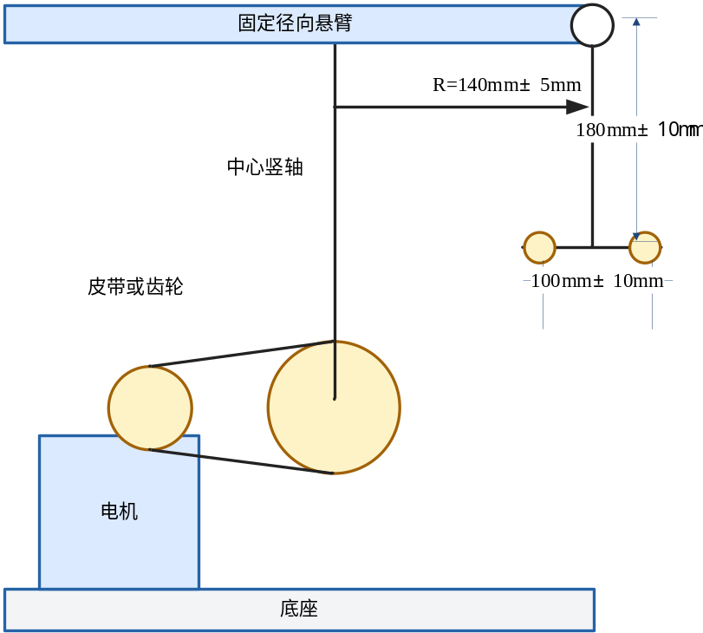
图1 机械结构
二、要求
1. 基本要求（60分）
（1）测量显示（15分）：实时显示摆角α和转角θ。分辨率≤1°，3个指定位置的误差≤3°，刷新周期≤200ms。
（2）定幅摆动（15分）：无配重，从自然下垂开始。按一次启停键，15s内进入45°±5°稳定摆动，连续完成5个周期，|θ|≤90°。
（3）主动制动（15分）：稳定摆动时再次按启停键，6s内停于α=0°±3°并保持5s；不得整周旋转。
（4）自动起摆（15分）：重新启动后不再操作。完成5个定幅周期后，装置自动制动并自动起摆；25s内捕获，在α=180°±8°保持15s。
2. 发挥部分（40分）
（5）倒立位置跟踪（15分）：一键顺序完成（2），（4）项后，转架自动依次到达θ=+30°、−30°、0°。每段≤5s，位置误差≤5°，保持3s；摆杆偏差≤12°。
（6）带配重完整运行（15分）：断电后在T形横杆两端各安装10g±1g配重。不得改变程序或参数；上电后按一次启停键，装置应再次完成第（2）、（4）、（5）项。
（7）扰动恢复（5分）：带配重倒立时施加标准扰动。摆杆不得越过水平位置；3s内恢复至α=180°±8°并保持5s，|θ|≤100°。
（8）一键完整性（5分）：无配重和带配重两次测试均首次启动成功，无重启、无人工干预，每次完整流程≤60s。
三、说明
（1）α=0°为自然下垂，α=180°为倒立；θ=0°为转架起始位置，俯视顺时针为正。
（2）开放式转架由中心轮毂、径向悬臂和对称配重梁组成，外廓直径300mm±20mm。摆轴固定在悬臂自由端，轴线沿径向；安装半径R=140mm±5mm。摆轴外侧不得有梁、导轨或盘面，摆杆应能连续转动360°。
（3）T形摆杆：摆轴至横杆中心180mm±10mm，横杆长100mm±10mm。自备2个10g±1g标准配重；只允许“无配重”和“两端各一个配重”两种状态。
（4）只允许一个驱动电机。电机可通过同步带、普通皮带或齿轮驱动中心竖轴；从动轮或从动齿轮必须与中心竖轴同轴。电机轴不得与中心竖轴直接刚性连接。
（5）扩展部分测试操作只允许一个启停按键：按一次启动，再按一次停止。电源开关和急停不作为控制输入。禁止模式键、参数键、拨码开关、可调电位器、遥控器和现场更换程序。
（6）装置可自动检测配重状态，但不得由测试人员输入配重信息。显示屏只允许显示测量值和运行状态，不得提供参数修改界面。
（7）禁止商品化倒立摆整机、专用控制模块、机械限位、磁吸、弹簧、气流及隐藏配重。供电≤24V，旋转区域设置透明防护罩或配置网兜等方式避免实验及测试时候旋转伤人。
（8）标准扰动：15cm细线悬挂5g砝码，抬起30°后释放，沿摆杆运动平面切向撞击横杆端部；方向现场抽取。

四、评分标准
 | 项目 | 分值
基本要求  （60分） | 完成第（1）项 | 15
基本要求  （60分） | 完成第（2）项 | 15
基本要求  （60分） | 完成第（3）项 | 15
基本要求  （60分） | 完成第（4）项 | 15
发挥部分  （40分） | 完成第（5）项 | 15
发挥部分  （40分） | 完成第（6）项 | 15
发挥部分  （40分） | 完成第（7）项 | 5
发挥部分  （40分） | 完成第（8）项 | 5
总分 |  | 100

五、测试记录与评分表（固定半径T形旋转摆控制装置）
参赛队号：__________________ 参赛队员：__________________
测试日期：__________________ 测试人员：__________________
类别 | 测试项 | 测试条件与技术要求及评分细则 | 实测记录 | 分值 | 得分 | 备注
基本要求 | （1）  测量显示 | 3个指定位置测量α、θ。误差≤3°且刷新≤200ms得5分；误差≤5°得3分。 | α误差：____°  θ误差：____°  刷新：____ms | 15
基本要求 | （2）  定幅摆动 | 无配重，一键启动。15s内达到45°±5°并完成5周期得10分；25s内达到±10°得5分。 | 用时：____s  左/右：____/____° | 15
基本要求 | （3）  主动制动 | 稳定摆动时按同一按键。6s内停于0°±3°并保持5s得10分；10s内停于±5°得5分。 | 制动：____s  稳态：±____° | 15
基本要求 | （4）  自动起摆 | 不再操作。定幅5周期后自动制动、起摆；25s内捕获并在180°±8°保持15s得15分；40s内保持8s得8分。 | 捕获：____s  保持：____s  偏差：____° | 15
发挥部分 | （5）  位置跟踪 | 倒立后自动到+30°、−30°、0°。每段≤5s、误差≤5°、保持3s，摆杆偏差≤12°。三段15分；两段10分；一段5分。 | +30°：____  −30°：____  0°：____ | 15
发挥部分 | （6）  带配重运行 | 两端各加10g，断电重启，不输入配置。完整完成定幅、起摆和位置跟踪得25分；完成起摆保持得15分；仅完成定幅和制动得8分。 | 定幅：是/否  捕获：____s  跟踪：____段 | 15
发挥部分 | （7）  扰动恢复 | 带配重倒立，现场抽取方向。3s内恢复至180°±8°并保持5s得15分；6s内恢复得8分；越过水平或跌落不得分。 | 方向：左/右  恢复：____s  最大|θ|：____° | 5
发挥部分 | （8）  一键完整性 | 无配重和带配重均首次启动成功，无重启、无人工干预，每次流程≤60s，得5分。 | 无配重：____s  带配重：____s | 5
 |  |  | 合计： | 100

智能巡视小车(D题)
（高年级组）
一、任务
小车从“开始”处出发，顺时针绕赛道1圈回到原处，绕圈结束后，沿赛道寻找车库，并倒车入库；车库自行准备，具体要求见车库说明。要求如下：
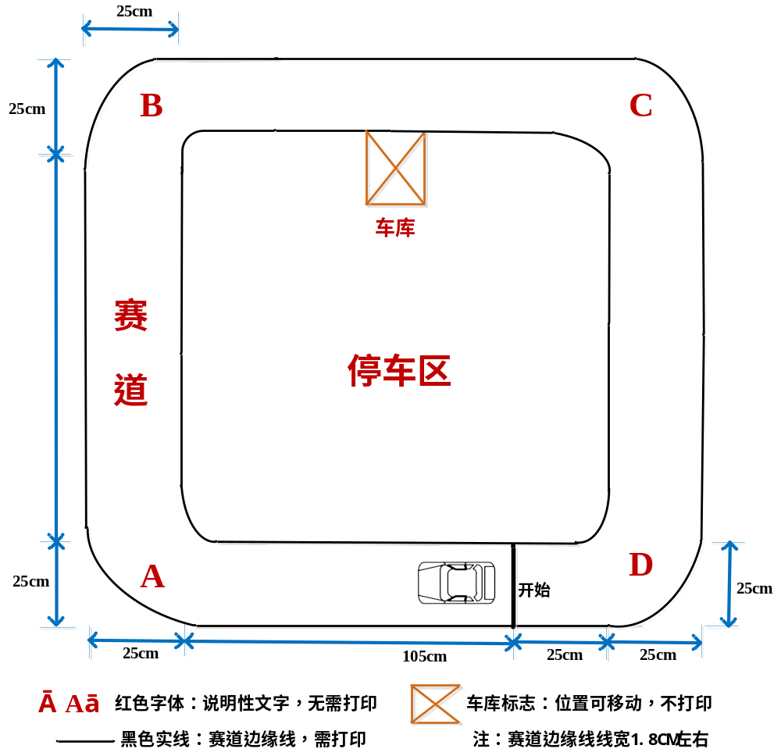 图G-1 小车赛道图
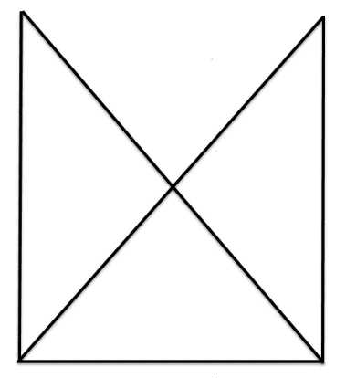
图G-2可移动车库图
车库说明：可移动车库建议采用A4纸打印，图案见可移动车库图G-2，线宽1.8cm左右（车库大小原则上不超过A4纸大小，特殊情况可自行设计车库大小和车库打印图案）。
二、要求

1.基本要求
（1）绕圈行驶：小车自开始线位置顺时针沿赛道行驶（开始线->A->B->C->D->开始线），运行1圈后停在起始线位置；
（2）固定位置入库：选手在图G-1所示“车库”处放置车库，小车从“开始”位置出发沿赛道寻找车库，并倒车入库；
（3）行驶状态：小车运动流畅，尽量运行在赛道内，轨迹偏移少，耗时短为佳。

2.发挥部分
（4）随机位置入库：车库位置由选手自行摆放，小车从“开始”位置出发沿赛道寻找车库，并倒车入库；
（5）最优路径入库：车库位置和朝向由评委在停车区内随机放置，小车从“开始”位置出发寻找车库，并倒车入库，以路径最短为优，寻找车库和入库不受赛道限制。
（6）人机界面：具有良好的人机界面，可适当添加显示等辅助功能，运行过程中能对时间、速度、路程等参数进行记录；启动和停止时能给出声音等提示；选手也可以增加其他实用功能。

三、说明
（1）测试现场不提供赛道，需学生自行准备，也可多人共用赛道；
（2）赛道尺寸：赛道尺寸为180*180cm，赛道颜色和宽度不限定（题目中1.8cm左右只是推荐线宽）；赛道图中的文字是说明用，制作的赛道中不需要有文字；
（3）每阶段行动结束后，可以停止适当时间并给出一定提示；
（4）行驶过程中，路径规划合理、耗时短、停靠准确为衡量指标；
（5）若小车功能受限无法倒车入库，也可选择开车前进入库；
（6）低年级学生可以只做“基本要求”，“发挥部分”未完成，可正常参赛和获奖。高年级同学需部分或全部完成“发挥部分”功能，同时鼓励低年级学生适当尝试完成高年级的竞赛任务。

四、评分标准

 | 项目 | 分值
报告要求  （20分） | 设计与总结报告：方案比较、设计论证、理论分析、电路图、实施方案等。 | 20
基本要求  （55分） | 完成第（1）项绕圈行驶 | 30
基本要求  （55分） | 完成第（2）项固定位置入库 | 15
基本要求  （55分） | 完成第（3）项良好行驶状态 | 10
发挥部分  （25分） | 完成第（4）项随机位置入库 | 10
发挥部分  （25分） | 完成第（5）项最优位置入库 | 5
发挥部分  （25分） | 完成第（6）项人机界面 | 10
总分 |  | 100

五、测试记录与评分表（智能巡视小车）
参赛队号：__________________ 参赛队员：__________________
测试日期：__________________ 测试人员：__________________
类别 | 测试项 | 测试条件与技术要求  评分细则 | 实测记录 | 分值 | 得分 | 备注
报告要求 | 设计总结报告 | 方案比较与论证7分；理论分析4分；电路图/系统框图3分；实施方案3分；测试数据与总结3分。缺项按比例扣分；抄袭或与实物不符记0分。 |  | 20
基本要求 | （1）绕圈行驶 | 完成绕圈20分；停在起始线区域并停稳5分；全程无人工干预5分。 |  | 30
基本要求 | （2）固定位置入库 | 自动寻找/识别车库并到达库前4分；成功入库6分；入库后车身大部分在库内且姿态合理3分；全过程无人工干预2分。  压线扣2分。 |  | 15
基本要求 | （3）行驶状态 | 按运动流畅、轨迹合理、耗时短、启停平稳分档：优9—10分；良7—8分；中5—6分；差0—4分。 |  | 10
发挥部分 | （4）随机位置入库 | 自动寻找/识别车库并到达库前4分；成功入库3分；入库后车身大部分在库内且姿态合理2分；全过程无人工干预1分。  压线扣1分。 |  | 10
发挥部分 | （5）最优路径入库 | 自动寻找/识别车库并到达库前3分，以路径最短为优；成功入库1分；入库后车身大部分在库内且姿态合理1分。 |  | 5
发挥部分 | （6）人机界面 | 人机界面良好、显示清晰、操作方便4分；能记录/显示时间、速度、路程等参数4分；启动和停止有声音等提示2分。 |  | 10
 |  |  | 合计： | 100

多功能无线充电蓝牙音响（E题）
（高年级组）
一、任务
设计并制作一台多功能无线充电蓝牙音响（以下简称“装置”），系统结构如图1、图2所示。装置集成蓝牙音频播放、Qi 标准无线充电、三档触摸夜灯、时钟与闹铃、FM 收音、锂电池供电与 Type-C 充电等功能，并具备可支撑手机的机械支架结构。要求上述全部功能在同一台样机上实现，由参赛队自行设计的控制主板统一管理与供电，装置既能外接 Type-C 电源工作，也能由内置锂电池独立工作。
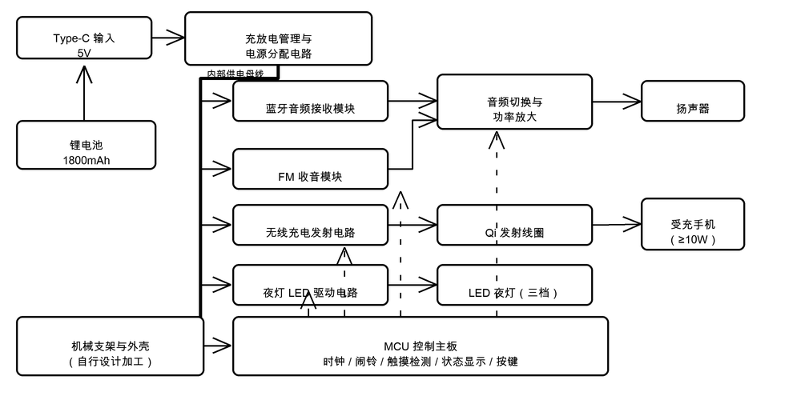
图1 系统结构框图
二、要求
1. 基本要求
（1）蓝牙音频播放：装置上电后进入蓝牙配对状态，可被手机搜索并连接（蓝牙名称须包含参赛队号，便于识别）。由手机播放现场指定的 1kHz 正弦测试音源，装置音量调至最大且功放输出无明显削波。要求在距扬声器出声面正前方 1.0m 处，A 计权声压级不小于 70dB（测试环境本底声压级不高于 55dB）；蓝牙断开 5s 后，扬声器端残余输出噪声电压峰峰值不大于 200mV。
（2）时钟与闹铃：装置具有实时时钟并以数字方式显示“时：分”。与标准时间比对，连续运行不少于 10min，计时误差绝对值不大于 1s；断开外部电源 5min 后重新上电，时钟仍保持正确（误差不大于 5s）。可通过按键设置闹铃时间，到设定时刻装置发声不少于 30s，并可通过按键关闭闹铃或进入 5min 贪睡。
（3）无线充电：装置面板上标定出无线充电区域（面积不小于 50mm×50mm）。将现场提供的标准 Qi 接收器（输出 5V）置于该区域中心，接收器输出端接电子负载并设置为 2A 恒流。要求接收器输出电压稳定在 5V±0.25V 且能持续充电不少于 60s（即接收功率不小于 10W）；装置输入端功率不大于 14.5W（即系统效率不低于 70%）；移去接收器后 5s 内发射自动停止，装置输入功率不大于 0.5W。
（4）锂电池供电与 Type-C 充电：装置内置标称容量 1800mAh（允许 ±10%）的锂电池（须带保护板），可通过 Type-C 接口由 5V 电源充电。要求充电过程中电池端充电电流不小于 1A；电池电压达到 4.2V±0.05V 后自动停止充电，截止后电池端电流不大于 0.1A；断开外部电源、由电池供电并播放蓝牙音乐时，从电池吸取的电流不大于 0.8A（按可用容量 90% 折算，续航不少于 2h）；整机待机（关闭全部音频与夜灯功能）电流不大于 50mA。
2. 发挥部分
（5）FM 收音机：装置具备 FM 收音功能，接收频率范围 87.5MHz～108MHz，具有自动搜台功能并可存储不少于 5 个电台。由现场调频信号源提供指定载频（87.5～108MHz 内）的调频信号（频偏 ±75kHz，调制信号为 1kHz 正弦），要求装置能调谐至该频率并正常解调，音频输出端信号频率与调制信号一致（相对误差不大于 2%）、波形无明显失真；装置正确显示当前接收频率，显示误差不大于 0.1MHz。
（6）三档触摸夜灯：装置具有触摸式夜灯，轻触可在“关→低→中→高→关”之间循环切换。要求三档照度依次递增且区分明显，在夜灯出光面正前方沿光轴 20cm 处用照度计测量，三档照度分别不小于 30lx、80lx、150lx；夜灯采用 PWM 调光，PWM 频率不小于 1kHz（示波器测量），无可见频闪。
（7）机械支架结构：装置具备可支撑手机的机械支架。要求支架可在收起与展开两种状态间可靠切换；展开后可将现场提供的测试手机（约 200g）稳固支撑并保持 1min，不得滑移、倾倒或产生永久变形；支架倾角可调且不少于 3 档，每档可自锁，承载后角度变化不大于 3°；手机置于支架上时仍能正常进行无线充电（接收功率不小于 9W）。
（8）低功耗休眠与一键唤醒：装置在无操作 3min 后自动进入休眠模式（关闭显示背光、夜灯与音频输出，仅时钟继续走时）。休眠状态下整机电流不大于 30mA；按任意键（或指定唤醒键）后 1s 内唤醒并恢复时钟显示；唤醒后已建立的蓝牙连接不中断。
（9）状态显示与联动：装置具有显示屏（或 LED 指示），能正确显示：当前时间、FM 接收频率、蓝牙连接状态、电池电量、夜灯档位、充电状态，共 6 项信息；其中电池电量显示与由实测电池电压折算的电量的偏差不大于 10%。装置应能根据工作状态自动切换显示内容（如播放蓝牙音乐时优先显示蓝牙状态）。
（10）其它发挥部分。
三、说明
（1）允许使用成品功能模块（蓝牙音频接收/解码模块、FM 收音模块、无线充电发射模块、锂电池电芯及保护板等），但装置的充放电管理与电源分配电路、控制主板（含 MCU、实时时钟、显示、按键与触摸检测及与各模块的接口电路）须由参赛队自行设计制作，并形成明确属于自制的电路板；严禁使用成品整机或将成品音响拆解后改装参赛，一经发现取消该项测试资格。
（2）装置的结构与外观件须自行设计加工（允许 3D 打印、激光切割、CNC、钣金等工艺），不得直接采用成品音响外壳。整机外形尺寸（收起支架状态）不大于 250mm×150mm×120mm，整机质量不大于 1.5kg。
（3）无线充电测试使用现场提供的标准 Qi 接收器（5V 输出）与电子负载；接收功率按 P=UI 计算，接收器放置位置以面板标定区域中心为准。若参赛队自带接收器，须经测评人员确认后方可使用。
（4）声压级测试在普通实验室环境进行，声级计设置为 A 计权；测试前记录环境本底声压级，要求本底不高于 55dB(A)。播放音源为现场提供的 1kHz 正弦音频文件（0dBFS），手机端音量置于最大。
（5）FM 测试信号由现场调频信号源或 FM 发射模块提供；参赛队自备的接收天线不计入外形尺寸限制。
（6）照度测试：照度计探头置于夜灯出光面正前方沿光轴 20cm 处，测试环境照度应低于 5lx。
（7）装置由 Type-C 接口经 5V 直流电源供电，测试用直流电源由现场提供（5V，最大输出 3A）；涉及电池安全的改装（如拆除或短接保护板）不予测试。
（8）所有功能须在同一台样机上实现，不得为不同功能分别提供多台独立装置或独立电源。
（9）每项测试最多进行 2 次，取较好的一次记入成绩；参赛队须在 5 分钟内完成该项测试的准备与接线，测试全程由参赛队自行操作仪器。
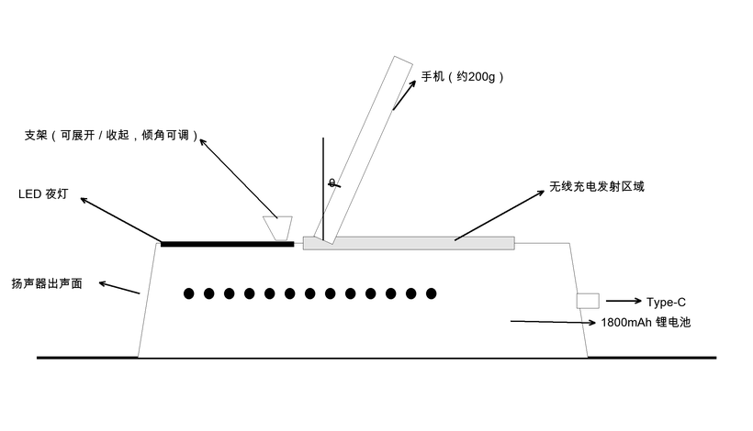
图2 结构与功能布局示意（侧视）

四、评分标准
项目 | 分值
基本要求（40分）
完成第（1）项 | 10
完成第（2）项 | 10
完成第（3）项 | 10
完成第（4）项 | 10
发挥部分（60分）
完成第（5）项 | 10
完成第（6）项 | 10
完成第（7）项 | 10
完成第（8）项 | 10
完成第（9）项 | 10
完成第（10）项 | 10
总分 | 100

五、测试记录与评分表（多功能无线充电蓝牙音响）
参赛队号：__________________ 参赛队员：__________________
测试日期：__________________ 测试人员：__________________
类别 | 测试项 | 测试条件与技术要求 | 评分细则 | 实测记录 | 分值 | 得分 | 备注
基本要求  （40分） | （1）蓝牙音频播放 | 手机蓝牙连接装置，播放1kHz正弦测试音源，音量最大；距扬声器出声面正前方1.0m处测量 | 可被搜索、连接并正常播放得4分；声压级≥70dB(A)得3分（60～70dB得1.5分）；功放输出无明显削波得2分；蓝牙断开5s后残余噪声≤200mVpp得1分。 | SPL=____dB(A)  残余噪声=____mVpp  连接情况：____ | 10
基本要求  （40分） | （2）时钟与闹铃 | 显示“时：分”；连续运行≥10min与标准时间比对；断开外部电源5min后复电；设置并触发闹铃 | 走时误差≤1s得3分（1～3s得1.5分）；断电5min后时钟误差≤5s得3分；可设置闹铃且到时发声≥30s得2分；可关闭闹铃或进入5min贪睡得2分。 | 运行时长=____min  走时误差=____s  断电后误差=____s  闹铃情况：____ | 10
基本要求  （40分） | （3）无线充电 | 标准Qi接收器（5V输出）置于标定区域中心，输出端接电子负载2A恒流，持续≥60s | 接收电压5V±0.25V且持续≥60s得5分（4.5～4.75V或时长不足得2.5分）；装置输入功率≤14.5W（η≥70%）得3分（≤17W得1.5分）；空载5s内停发且输入≤0.5W得2分。 | Uo=____V Io=____A  接收功率=____W  输入功率=____W  空载输入=____W | 10
基本要求  （40分） | （4）电池与Type-C充电 | 1800mAh锂电池（带保护板）；Type-C 5V充电；断开外部电源由电池供电播放蓝牙音乐 | 电池端充电电流≥1A得2分；充满自动截止且截止电流≤0.1A得2分；电池供电播放时电流≤0.8A得3分（≤1.2A得1.5分）；待机电流≤50mA得1分；带保护板且无安全改装得2分。 | I充=____A I放=____A  截止电流=____A  待机电流=____mA  保护板：____ | 10
发挥部分  （60分） | （5）FM收音机 | 接收87.5～108MHz；自动搜台并存台≥5个；现场指定载频FM信号（频偏±75kHz，1kHz调制） | 自动搜台并存储≥5个电台得3分（3～4个得1.5分）；解调输出频率相对误差≤2%且无明显失真得4分（≤5%得2分）；接收频率显示误差≤0.1MHz得3分（≤0.2MHz得1.5分）。 | 设定f=____MHz  显示f=____MHz  音频=____Hz  存台数=____ | 10
发挥部分  （60分） | （6）三档触摸夜灯 | 触摸循环切换“关→低→中→高→关”；照度计置于出光面正前方沿光轴20cm处；示波器测PWM频率 | 触摸切换可靠得2分；三档照度分别≥30lx/80lx/150lx各得2分（相邻档比值＜1.5时该档减半）；PWM频率≥1kHz得2分。 | E1=____lx E2=____lx  E3=____lx  fPWM=____kHz | 10
发挥部分  （60分） | （7）机械支架结构 | 支架可展开/收起；支撑约200g测试手机保持1min；倾角可调≥3档；支架状态下同时无线充电 | 可展开收起且承载200g保持1min无滑移、无永久变形得3分；倾角≥3档且每档自锁、角度变化≤3°得3分；支架状态下接收功率≥9W得3分；结构加工与装配工艺得0～1分。 | 承载情况：____  档位数=____  角度变化=____°  P充=____W | 10
发挥部分  （60分） | （8）低功耗休眠与唤醒 | 无操作3min自动休眠（关背光、夜灯与音频，时钟继续走时）；按键唤醒 | 休眠整机电流≤30mA得5分（≤60mA得3分）；按键1s内唤醒并恢复时钟显示得3分；唤醒后蓝牙连接不中断得2分。 | I休眠=____mA  唤醒时间=____s  蓝牙：____ | 10
发挥部分  （60分） | （9）状态显示与联动 | 显示当前时间、FM频率、蓝牙状态、电池电量、夜灯档位、充电状态共6项 | 每正确显示1项得1.5分，6项共9分；电池电量显示与实测折算电量偏差≤10%得1分。 | 显示情况：  ________ | 10
发挥部分  （60分） | （10）其它 | 其它创新或扩展功能（如AUX/SD卡音源、App控制、语音提示、太阳能辅助充电、外观工业设计等） | 根据功能和难度，得0～10分。 | 说明：  ________ | 10
合计 |  |  |  |  | 100

基于隆贝格观测器的PMSM矢量控制装置（F题）
（高年级组）
一、任务
设计并制作一种永磁同步电机（Permanent Magnet Synchronous Motor，简称PMSM电机）的无速度传感器矢量控制装置，无速度传感器方法采用隆贝格观测器。
二、要求
1. 基本要求
（1）控制芯片使用南京凌鸥创芯电子有限公司提供的MCU型号 LKS32MC071C8T8/CBT8；
（2）可以采用LKS提供的PCBA硬件或者硬件资料基础上优化自主制板；
（3）可以参考凌鸥提供的开源算法移植到LKS071芯片上或者使用凌鸥提供的成熟无感FOC控制方案。
（4）设计报告思路清晰，总结实现本控制方案的一些感悟以及后续完善方向；
2. 发挥部分
（1）SVPWM正常， 利用LKSscope监控发波占空比以及电机状态信息变量；电流闭环正常，利用LKSSCOP观察3相相电流波形;
（2）速度闭环正常，可以200rpm～1000rpm之间调速，稳定某转速下，转速波动不超过±5%；
（3）电机运行时，LKSscope监控观测器变量，并根据电机参数对监控信息进行分析。
三、说明
（1）选用南京凌鸥创芯电子有限公司标准带霍尔Demo电机或其他PMSM
（2）作品中可以采用南京凌鸥创芯电子有限公司Demo板和Demo例程。
四、评分标准
 | 项目 | 分值
报告要求  （20分） | 设计与总结报告：方案比较、设计论证、理论分析、电路图、实施方案等。 | 20
基本要求  （60分） | 完成第（1）项 | 10
基本要求  （60分） | 完成第（2）项 | 25
基本要求  （60分） | 完成第（3）项 | 25
发挥部分  （40分） | 完成第（1）项 | 10
发挥部分  （40分） | 完成第（2）项 | 15
发挥部分  （40分） | 完成第（3）项 | 15
总分 |  | 120

模拟充电装置(G题)
（低年级组）
一、任务
设计并制作一种模拟充电装置，具有恒定电压输出、恒定电流输出两种模式并可自动切换。系统整体结构框图如图1所示。
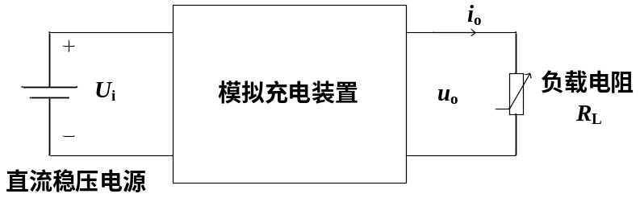
图1 系统框图
二、要求
1. 基本要求
（1）降压变换：负载设置为空载（负载电阻R_{L}不接入、R_{L}=∞），输入设置为U_{i}=15V，输出电压稳定在u_{o}=U_{o1} =10V±0.5V；
（2）稳压输出：负载电阻R_{L}接入，调节R_{L}=20Ω，输入设置为U_{i}=15V，输出电压仍稳定在u_{o}=U_{o2} =10V±0.5V。
（3）负载调整率：负载电阻R_{L}在∞（空载）至20Ω之间变化，输出电压有效值保持在10V不变，满足| U_{o1}- U_{o2} |≤0.5V；
（4）源调整率：负载电阻保持在R_{L}=20Ω，输入电压U_{i}在15V至25V之间变化，输出电压保持在u_{o}=10V±0.5V，即U_{i}=15V时的输出电压记为U_{o2}，U_{i}=25V时的输出电压记为U_{o3}，满足| U_{o3}- U_{o2} |≤0.5V；
2. 发挥部分
（5）输出恒压输出恒流模式自动切换：输出电流自动限定为：最大不超过1A。输入保持为U_{i}=25V，调节R_{L}由20Ω变化为8Ω，R_{L}=8Ω时，输出电流i_{o}=I_{o1}=1A±0.1A。
（6）输出恒流：输入保持为U_{i}=25V，调节R_{L}由8Ω变化为5Ω，输出电流保持在i_{o}=1A±0.1A。R_{L}=5Ω时的输出电流记为i_{o}=I_{o2}，满足| I_{o1}- I_{o2} |≤0.2A；
（7）转换效率：输入U_{i}=25V，R_{L}=8Ω时，输出电流i_{o}=I_{o1}=1A±0.1A，电路转换效率≥85%。
（8）液晶显示：具有液晶显示界面，可正确显示输入电压、输入电流、输出电压、输出电流等信息。
（9）输出恒压值、输出恒流值可设置：具有按键，可设置输出恒压值、输出恒流值。
（10）其它发挥部分。
三、说明
（1）除机内辅助电源，不得使用成品电源模块。
（2）模拟充电装置内含的控制电路等部分与主电路从同一路电源（图1 U_{i}）取电。
（3）参数可设定的要求是指：1）作品中应当包含可视显示模块，以数字化方式呈现所设定的项目和设定值，且不得与测试值的显示复用；2）设定后不得手动调节功率波形发生装置的输出。
（4）电路应注意合理的散热设计。
（5）负载电阻应满足功率要求，建议采用满足功率要求的滑线变阻器或可调功率电阻。
（6）测试说明：输入电压数值、输入电流数值由输入供电台式电源读取；输出电压数值、输出电流数值由外接数字万用表读取。
（7）恒压恒流模式的切换为自动完成，不得依靠外部手动设置。

四、评分标准
 | 项目 | 分值
基本要求  （40分） | 完成第（1）项 | 10
基本要求  （40分） | 完成第（2）项 | 10
基本要求  （40分） | 完成第（3）项 | 10
基本要求  （40分） | 完成第（4）项 | 10
发挥部分  （60分） | 完成第（5）项 | 10
发挥部分  （60分） | 完成第（6）项 | 10
发挥部分  （60分） | 完成第（7）项 | 10
发挥部分  （60分） | 完成第（8）项 | 10
发挥部分  （60分） | 完成第（9）项 | 10
发挥部分  （60分） | 完成第（10）项 | 10
总分 |  | 100

五、测试记录与评分表（模拟充电装置）
参赛队号：__________________ 参赛队员：__________________
测试日期：__________________ 测试人员：__________________
类别 | 测试项 | 测试条件与技术要求  评分细则 | 实测记录 | 分值 | 得分 | 备注
基本要求 | （1）降压变换 | 空载，U_{i}=15V，u_{o}=U_{o1}=10V  （误差<0.5V得10分，误差0.5V～1V得5分，误差超1V不得分。） | U_{o1}=___ V | 10
基本要求 | （2）稳压输出 | R_{L}=20Ω，U_{i}=15V，u_{o}=U_{o2}=10V  （误差<0.5V得10分，误差0.5V～1V得5分，误差超1V不得分。） | U_{o2}=___V | 10
基本要求 | （3）负载调整率 | R_{L}在∞-20Ω间变化输出10V不变  （|U_{o1}-U_{o2}|≤0.5V得10分  0.5V＜|U_{o1}-U_{o2}||≤1V得5分  |U_{o1}-U_{o2}|＞1V不得分） | |U_{o1}-U_{o2}|=  ______V | 10
基本要求 | （4）源调整率 | U_{i}在15-25V间变化输出10V不变  （|U_{o3}-U_{o2}|≤0.5V得10分  0.5V＜|U_{o3}-U_{o2}||≤1V得5分  |U_{o3}-U_{o2}|＞1V不得分） | U_{o3}=___V|  |U_{o3}-U_{o2}|=  ______V | 10
发挥部分 | （5）模式切换 | R_{L}切换为8Ω后，输出电流 i_{o}=I_{o1}=1A  (误差≤0.1A得10分；0.1A<误差≤0.2A得5分；否则不得分。) | I_{o1}=____A | 10
发挥部分 | （6）输出恒流 | R_{L}继续变为5Ω，输出电流 i_{o}=I_{o2}=1A  (误差≤0.1A得10分；0.1A<误差≤0.2A得5分；否则不得分。) | I_{o1}=____A |I_{o1}-I_{o2}|=  ______A | 10
发挥部分 | （7）转换效率 | U_{i}=25V，R_{L}=8Ω，电路转换效率≥85%。(η≥85%得10分；80%≤η＜85%得5分；η＜80%不得分。总得分相同根据本项再比较。) | U_{i}=____V  I_{i}=____A  U_{o}=___V  I_{o}=____A  η=____% | 10
发挥部分 | （8）液晶显示 | 液晶正确显示输入电压、输入电流、输出电压、输出电流等信息。  （每正确显示1项信息得2.5分） | 显示情况：  ________ | 10
发挥部分 | （9）可设定 | 可设置输出恒压值、输出恒流值。  （恒压、恒流值均可设得10分；可设置其中1项得5分；否则不得分。） | 设定情况：  ________ | 10
发挥部分 | （10）其它 | 其它创新或扩展功能。  （根据功能和难度，得0～10分。） | 说明：________ | 10
 |  |  | 合计：

简易信号产生及测量仪(H题)
（低年级组）
一、任务
基于通用集成运算放大器，产生频率和幅度可变的方波、三角波和正弦波，并设计预处理电路，将该信号调理到适合 MCU 的 AD 采集范围，利用单片机系统采集显示输出的波形，测量波形的频率和峰峰值。系统框图如图 1 所示。

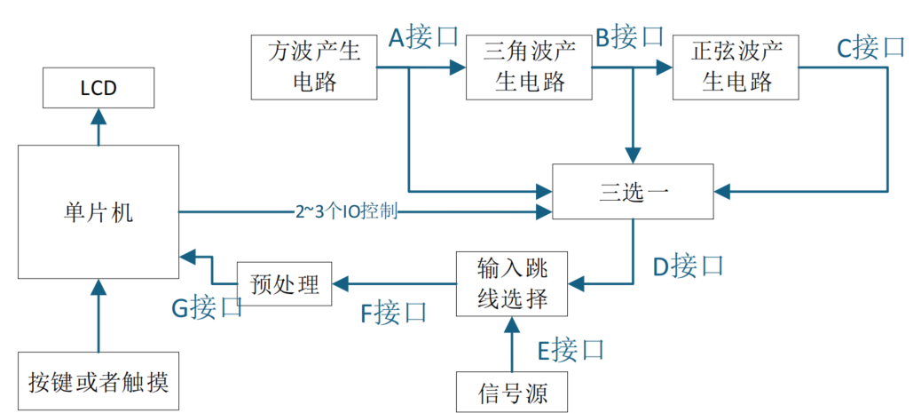

图1 系统框图
二、要求
1. 基本要求
（1）基于运放，完成方波产生电路，可通过电位器调整方波的频率和幅度，其中频率范围 0.5kHz~1kHz，幅度范围 0.1V~3.5V，直流偏置为 0V，输出阻抗600 欧姆，预留测试口 A；
（2）基于运放和已经产生的方波，设计积分电路完成方波至三角波的变换产生三角波，可通过电位器，调整三角波的幅度在 0.1V~3.5V 之间变化，直流偏置为 0V，输出阻抗 600 欧姆，波形没有明显失真，预留测试口 B；
（3）基于运放和产生的三角波，设计滤波电路完成三角波至正弦的变换产生正弦波，可通过电位器，调整三角波的幅度在 0.1V~3.5V 之间变化，直流偏置为 0V，输出阻抗 600 欧姆，波形没有明显失真，预留测试口 C；
（4）设计三选一电路和预处理电路，将输入的直流电平 0V、幅度范围 0.1V~3.5V的信号，调理为直流电平 1.65V、幅度在 0.1V~1.6V 之间的信号。要求三选一电路由多个 0V/3.3V 的电平控制，预处理电路由运算放大器构成。
2. 发挥部分
（5）在预处理电路内，设计基于运放和模拟选择器的程控增益放大器，将输入的直流电平 0V、幅度 10mV~3.5V 的信号，调理为直流电平 1.65V、幅度0.05V~0.5V 之间的信号，且程控端口由多个 0V/3.3V 电平控制；
（6）在E接口连接外部信号源，并设置信号源输出直流偏置为0V、幅度0.1V~3.5V范围、频率 100Hz~10MHz 范围内的正弦波；输入跳线选择 E 接口信号，针对G 接口输出信号，设计一个高速比较器，将比较结果送给单片机的管脚。要求能够用单片机最小系统，测量该信号的频率，频率测量精度优于 0.01%；
（7）能够测量并显示 F 口输出信号的峰峰值和波形，信号的幅度满足基本要求（1）~（3），对比示波器测量结果，测量精度优于 5%，且波形显示刷新率不低于 1Hz；
（8）其它发挥部分。
三、说明
（1）预留A，B，C，D，E，F和G等相关接口(测试点)；
（2）基本要求（1）~（4）以及发挥部分（1）采用示波器进行测量；
（3）基本要求（4）采用继电器或者模拟选择器实现，可通过跳线帽或者MCU的 IO控制；
（4）发挥要求（3）可以和基本要求（1）~（3）同时进行测量，示波器测量结果以参赛队手头的示波器测量结果为准，波形需能够稳定显示2~6个周期；
（5）发挥部分其它，可以为增加信号种类识别、信号频谱显示等。
四、评分标准
 | 项目 | 分值
基本要求  （60分） | 完成第（1）项 | 15
基本要求  （60分） | 完成第（2）项 | 15
基本要求  （60分） | 完成第（3）项 | 15
基本要求  （60分） | 完成第（4）项 | 15
发挥部分  （40分） | 完成第（5）项 | 15
发挥部分  （40分） | 完成第（6）项 | 10
发挥部分  （40分） | 完成第（7）项 | 10
发挥部分  （40分） | 完成第（8）项 | 5
总分 |  | 100

五、测试记录与评分表（简易信号产生及测量仪）
参赛队号：__________________ 参赛队员：__________________
测试日期：__________________ 测试人员：__________________
类别 | 测试项 | 测试条件与技术要求  评分细则 | 实测记录 | 分值 | 得分 | 备注
基本要求 | （1）方波 | 示波器测量A口，波形为方波，频率范围 0.5kHz~1kHz，幅度范围 0.1V~3.5V，直流偏置为 0V | 波形：___  频率：___  幅值：___  直流偏置：___ | 15
基本要求 | （2）三角波 | 示波器测量B口，波形为三角波，幅度范围 0.1V~3.5V，直流偏置为 0V | 波形：___  频率：___  幅值：___  直流偏置：___ | 15
基本要求 | （3）  正弦波 | 示波器测量C口，波形为正弦波，幅度范围 0.1V~3.5V，直流偏置为 0V | 波形：___  频率：___  幅值：___  直流偏置：___ | 15
基本要求 | （4）三选一预处理 | 选择电路由多个 0V/3.3V 的电平控制，可选择A、B、C任意一端口波形输出；  预处理电路输出：直流电平 1.65V、幅度在 0.1V~1.6V | 三选一___  预处理输出  直流：___  幅度：___ | 15
发挥部分 | （5）  电平调理 | 输入信号直流偏置 0V、幅度 10mV~3.5V ，输出信号直流电平 1.65V、幅度0.05V~0.5V | 输出信号  直流：___  幅值：___ | 15
发挥部分 | （6）  频率测量 | 输入正弦信号直流偏置为0V、幅度0.1V~3.5V  范围、频率 100Hz~10MHz 范围内的正弦波 | 输入频率：___  测量频率：___ | 10
发挥部分 | （7）幅度测量与波形显示 | 输入（1）~（3）信号，测量信号幅值并显示波形，对比示波器测量结果 | 显示波形：___  测量幅值：___  示波器测量幅值：  ______ | 10
发挥部分 | （8）其他 |  |  | 5
 |  |  | 合计：

简易超声回波检测与测距测速装置（I题）
（低年级组）
一、任务
设计并制作一套基于超声波的测量装置。装置向目标发射约40kHz超声信号，接收目标反射回波，通过发射与接收的时间差测量距离；在此基础上，可利用多普勒频移检测移动目标的径向速度。测量结果由装置本机显示。
本题重点考查信号产生与驱动、微弱信号放大、滤波、回波检测、参数测量和系统调试。装置的外部功能关系如图1所示，内部电路结构由参赛队自主设计。
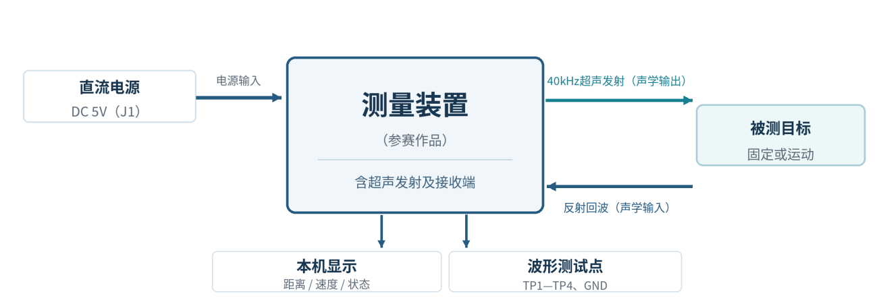
图1 系统框图（参赛作品统一称“测量装置”；不限定内部实现）
二、测量装置输入/输出接口
接口/功能 | 方向 | 统一要求
J1 供电接口 | 输入 | 直流5V供电，推荐额定2A电源；采用标注清晰的二端接线端子（+5V、GND）。
超声发射端 | 声学输出 | 测量装置配备40kHz发射换能器，对被测目标发射超声信号。
超声接收端 | 声学输入 | 测量装置配备匹配的40kHz接收换能器，采集目标反射回波。
测量结果显示 | 信息输出 | 本机显示距离值及测量状态；实现测速时还应显示速度值及单位。
TP1～TP4、GND | 测试输出 | 预留发射驱动、接收放大后、滤波后、回波检测后4个测试点及公共参考地。
说明：超声换能器属于测量装置本体，不视为外接成品测距模块；各测试点需便于示波器探头接入。测距/测速模式选择按键及串口通信为可选功能，不作为基础要求。
三、要求
1. 基本要求（60分）
（1）超声信号产生与发射（10分）。自行设计发射信号产生及驱动电路，产生中心频率为40kHz、频率误差不超过±1%的稳定信号；能够输出用于测距的脉冲串并驱动指定超声换能器。
（2）回波接收与信号调理（15分）。自行设计接收放大、滤波及回波检测电路，能够在规定测距范围内提取有效回波；放大后、滤波后及检测后信号应可由示波器观察。
（3）超声测距（20分）。采用发射与回波接收时间差测距，测量范围0.30m～2.00m，绝对误差不超过2cm。应能连续更新并保持测量结果稳定。
（4）结果显示与异常处理（10分）。数码管或液晶显示测量距离及单位；当未检测到有效回波、目标明显超出量程时，不应输出明显虚假的有效距离，应给出无效或超量程提示。
（5）关键波形测试（5分）。按第二部分要求提供测试点，能够展示发射、放大、滤波及回波检测各环节的典型波形，并简要说明测距工作原理。
2. 发挥部分（40分）
（6）测距精度提升（8分）。在0.30m～2.00m范围内，通过电路优化或信号处理将测量绝对误差进一步降低至1cm以内。
（7）测距范围扩展（8分）。将最近有效测距点扩展至0.20m、最远有效测距点扩展至3.00m；扩展测试点绝对误差不超过2cm，近、远距离分别计分。
（8）回波抗干扰及信号处理（8分）。采用模拟滤波、数字滤波、包络/相关检测、自适应阈值等一种或多种方法改善回波检测；能够展示处理前后的信号，并在组委会统一的弱回波或干扰条件下进行有效测距。
（9）超声多普勒测速（12分）。检测沿超声波传播轴线运动目标的径向速度；测速范围0.30m/s～0.80m/s，测量相对误差不超过10%。测距与测速允许采用不同发射方式，但必须在同一测量装置上完成。
（10）温度补偿（4分）。获取环境温度，并依据声速与温度关系修正测距结果，能够显示或输出补偿后的相关数据。
四、说明及统一技术条件
1. 换能器选型。组委会统一提供或明确指定40kHz收发分体式压电超声换能器（可参考TCT40-16T/R）；无需参赛队自行制造压电换能器。
2. 自制边界。发射驱动、接收放大、滤波与回波判别环节须由参赛队自行设计制作；禁止使用HC-SR04、JSN-SR04T等直接提供距离结果的成品测距模块。
3. 器件范围。允许使用通用运算放大器、比较器、晶体管、逻辑电路及单片机；主控型号不限，可使用其ADC、定时器、DMA等资源。
4. 测量定义。距离参考值为装置标识的测距基准面到反射板前表面的距离；参赛队须在装置上标记基准面。各次误差取|显示距离－参考距离|。
5. 测试对象。由组委会提供尺寸、材质和姿态统一的平整反射板及固定支架。测试时保持反射板基本垂直于测量方向，减少多径和角度差异。
6. 测速条件。组委会提供并校准直线移动装置，规定目标反射面与运动方向，速度测试以独立测量的径向速度为标准值。
7. 供电与安全。统一由5V直流电源供电，装置内部是否升压由参赛队自主设计；发射驱动不得超过选定换能器的额定工作条件。
8. 原理公式。测距：d=ct/2；多普勒径向测速（单站近似）：v=Δf·c/(2f₀)，其中f₀≈40kHz；声速温度补偿：c≈331.4+0.6T（m/s，T为℃）。

五、评分项目汇总
类别 | 序号 | 项目 | 分值
基本要求 | 1 | 信号产生与发射 | 10
 | 2 | 回波接收与信号调理 | 15
 | 3 | 基础超声测距 | 20
 | 4 | 显示与异常处理 | 10
 | 5 | 关键波形测试 | 5
发挥部分 | 6 | 测距精度提升 | 8
 | 7 | 测距范围扩展 | 8
 | 8 | 抗干扰与信号处理 | 8
 | 9 | 多普勒测速 | 12
 | 10 | 温度补偿 | 4
合计 |  |  | 100

六、测试记录与评分表
参赛队号：__________________ 参赛队员：__________________
测试日期：__________________ 测试人员：__________________
测试项 | 技术指标与评分细则 | 实测记录 | 分值 | 得分
（1）信号发射 | 40kHz±1%，脉冲串及驱动正常10分；仅能产生波形但不能正常驱动5分；否则0分。 | f＝_____kHz  驱动：_____ | 10
（2）信号调理 | 接收放大有效5分；滤波有效5分；回波检测稳定且波形可测5分。 | 放大：_____  滤波：_____  检测：_____ | 15
（3）基础测距 | 在0.30/0.50/1.00/1.50/2.00m各测3次。每点3次均≤2cm得4分；2次达标得2分；其余0分。 | 五点记录：  ____________ | 20
（4）显示及异常 | 距离、单位及实时更新正常5分；无回波和超量程提示有效5分。 | 显示：_____  异常：_____ | 10
（5）关键波形 | 4个测试点可观测且信号含义对应4分；原理说明正确1分。 | TP检查：_____ | 5
（6）测距精度 | 基础5点各测3次，全部测试结果≤1cm得8分；至少4个点的全部3次结果达标得4分；其余0分。 | 达标点：____ | 8
（7）量程扩展 | 0.20m和3.00m各测3次，单点3次误差均≤2cm得4分；未达标0分。 | 近端：_____  远端：_____ | 8
（8）抗干扰处理 | 可展示有意义的处理前后波形4分；在统一的弱回波/干扰测试条件下，5次有4次误差≤3cm得4分。 | 方法：_____  合格：__ /5 | 8
（9）多普勒测速 | 0.30/0.50/0.80m/s各测一次；每点误差≤10%得4分，10%＜误差≤20%得2分，否则0分。 | 三点速度：  ____________ | 12
（10）温度补偿 | 温度获取正确2分；按温度修正声速并参与距离计算2分。 | T＝_____℃ | 4
合计 |  |  | 100
注：第（8）项干扰源、强度、位置与弱回波样件须经组委会样机验证后统一公布；测试时不得临时更换标准。

室内小型无人机光源检测与定点悬停（J题）
（低年级组）
一、任务
在仓储物流定点停靠、厂房设备巡检、地下空间应急搜救等室内封闭作业场景中，小型无人机常以固定光源作为导航信标与作业定位标识，依靠机载光电感知完成目标识别与定点作业。相比机器视觉、激光雷达等方案，基于光敏器件的光源检测方案具备成本低廉、部署便捷、抗环境干扰能力强、算力要求低等工程优势，是室内小型无人机作业系统的典型基础技术。
要求：设计并制作一套基于简易光敏感知的室内小型无人机系统。无人机通过机载光电传感器识别地面光源，完成高度保持、光源检测、到位悬停等任务。
二、基本要求
1. 起飞与自动定高：无人机从起飞区一键起飞，机载系统配合飞控将飞行高度稳定在 0.8m±0.2m；高度偏离阈值时，机载系统触发光声告警。（15分）
2. 光源实时检测：机载光敏传感器持续检测地面固定光源，检测到有效光源时，机载通过 LED 灯 + 蜂鸣器给出明确提示。（20分）
3. 到位自动悬停：当无人机飞行至光源正上方、光照强度满足设定阈值时，机载系统自动向飞控发送悬停指令，进入稳定悬停状态，持续不少于 3 秒；水平方向允许人工遥控调整位置。（20分）
4. 状态指示：通过机载 LED 区分「待机、检测到光源、悬停到位」三种工作状态。（8分）
5.安全功能：配备独立硬件一键紧急停机按钮，触发后电机立即停止运转。（7分）
三、发挥部分
1. 全自主单光源追踪：无需人工遥控水平方向，无人机自主调整水平位置，飞行至光源正上方并稳定悬停。（15 分）
2. 双光源顺序切换：场地设置 A、B 两个光源，按裁判指令依次点亮；无人机依次完成两个光源的追踪与悬停，每处悬停不少于 2 秒。（10 分）
3. 精度与速度优化：从启动追踪到进入稳定悬停的响应时间越短、悬停水平偏移越小，得分越高。（5 分）
四、比赛说明
1.场地设置
（1）场地为室内 3m×3m 平整区域，哑光浅色地面，无风环境，普通室内照明（300-500lux）。
（2）场地一角设置 0.5m×0.5m 方形起飞区，用黑色胶带标识。
（3）组委会统一提供标准 5W 白光 LED 光源，固定放置在场地内，发光面朝上。
（4）场地四周设置高度不低于 1.5m 的防护网。
2.无人机要求
（1）参赛队使用无人机时应遵守中国民用航空局的相关管理规定。
（2）无人机最大轴间距不大于45cm。
（3）无人机桨叶必须全防护，否则不予测试。
（4）基本要求部分不强制要求全自主飞行（非任务时段可手动），发挥部分需要全自主飞行；若采用无人机以外的启动或急停操作装置，一键启动起飞操作后必须立刻将装置交给工作人员。
（6）调试及测试时必须佩戴防护眼镜，戴防护手套，穿长袖长裤。
3. 测试要求与说明
（1）开始测试前，向测试评委示意并计时，准备时间不大于5分钟，基本要求完成时间不大于10分钟，扩展部分完成时间不大于20分钟。
（2）发挥部分中各项要求在同一按键启动后自动连续完成，期间不得人为干预无人机。中途停止后，记录已完成部分成绩。
（3）每次测试全过程中不得更换电池；两次测试之间允许更换电池，更换电池时间不大于5分钟。

五、评分标准
 | 项目 | 分值
报告要求  （20分） | 设计与总结报告：方案比较、设计论证、理论分析、电路图、实施方案等。 | 20
基本要求  （70分） | 起飞与自动定高 | 15
基本要求  （70分） | 光源检测与提示 | 20
基本要求  （70分） | 到位自动悬停 | 20
基本要求  （70分） | 状态指示与安全 | 15
发挥部分  （30分） | 全自主单光源追踪 | 15
发挥部分  （30分） | 双光源顺序切换 | 10
发挥部分  （30分） | 精度与速度优化 | 5
满分 |  | 120
时间加分 | 两队均完成任务，时间短排名在前
超时罚分 | 超过限制时长（基本：10分钟，发挥：20分钟） | -10

六、测试记录与评分表（室内小型无人机光源检测与定点悬停）
参赛队号：__________________ 参赛队员：__________________
测试日期：__________________ 测试人员：__________________
类别 | 测试项 | 测试条件与技术要求  评分细则 | 实测记录 | 分值 | 得分 | 备注
基本要求 | 起飞与自动定高 | 成功一键起飞得 5 分；高度稳定在 0.8m±0.2m 得 10 分，超差酌情扣分 | 一键起飞：  完成  未完成  稳定高度： m | 15
基本要求 | 光源检测与提示 | 能正确检测光源并触发光声提示得满分；漏检、误检每次扣 3 分 | 检测光源： 个  漏检光源： 个  误检光源： 个 | 20
基本要求 | 到位自动悬停 | 满足光照阈值时自动触发悬停得 10 分；稳定悬停≥3 秒得 10 分 | 正确触发悬停：是 否  稳定悬停时间： 秒 | 20
基本要求 | 状态指示与安全 | 三种状态指示完整得 8 分；一键急停功能有效得 7 分 | 三种状态指示：有 无  一键急停功能：有 无 | 15
发挥部分 | 全自主单光源追踪 | 无需人工干预水平方向，自主飞到光源上方悬停得满分；过程中需人工修正酌情扣分 | 是否自主悬停：是 否  是否人工修正：有 无 | 15
发挥部分 | 双光源顺序切换 | 依次完成两个光源追踪悬停得满分；顺序错误不得分，漏一个扣 5 分 | 是否依次检测：有 无  顺序是否正确：有 无 | 10
发挥部分 | 精度与速度优化 | 响应时间≤8 秒且悬停偏移≤20cm 得满分；指标下降酌情扣分 | 响应时间： 秒  悬停便宜： cm | 5
发挥部分 | 完成时间 | 两队均完成任务，时间短排名在前；超过限制时长（基本：10分钟，发挥：20分钟） | 完成时间：  分 秒  超时：  是 否 | -10
 |  |  | 合计：

场景感知循迹小车（K题）
（低年级组）
一、任务
设计并制作一台场景感知循迹小车，在指定场地内完成自主循迹、人机交互、障碍避让和自动泊车任务。
场地和道具由参赛选手自行准备，具体如下：
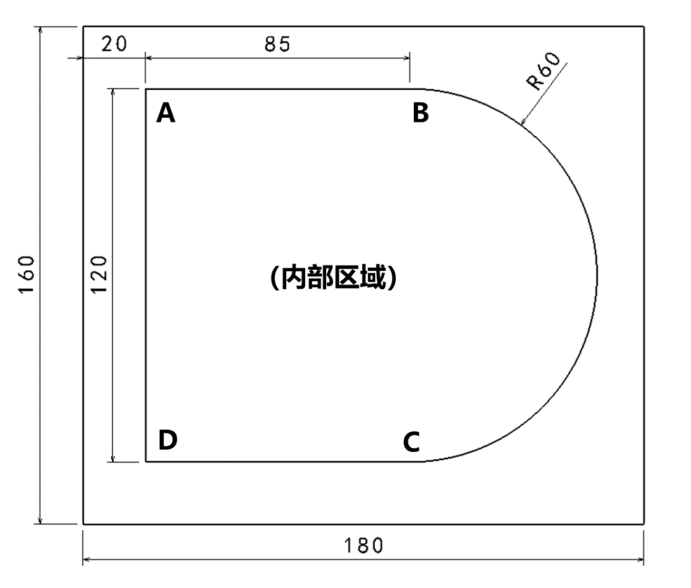
图1 小车行驶场地示意图（单位cm）

场地尺寸为 180cm×160cm，场地内轨迹线为黑色，线宽1.8cm±0.2cm，除迹线外不得有其他任何指示标记（包括 A、B、C、D 四个字符和内部区域标识）。

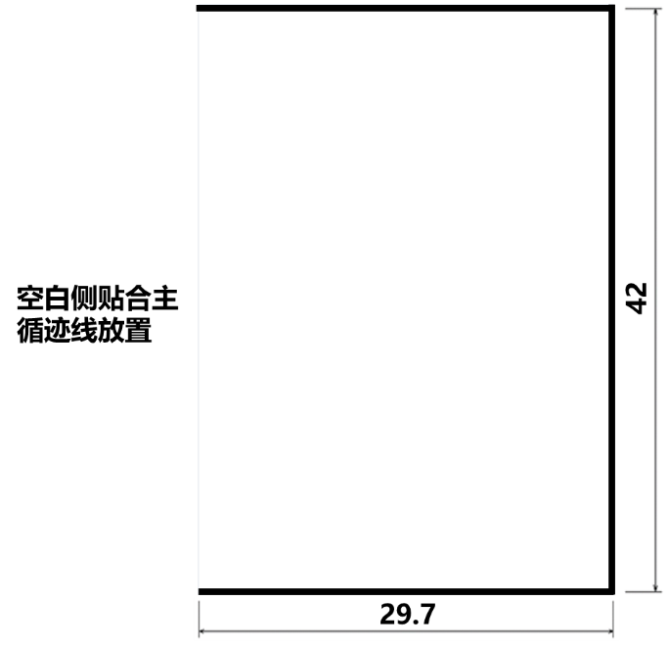
图2 平行式停车位（单位cm）

车位尺寸为 42cm×29.7cm，尺寸偏差 ±1cm，车位边界线为黑色，线宽1.8cm±0.2cm。空白侧贴合主循迹线，在场地内部区域放置，用于侧方位停车。

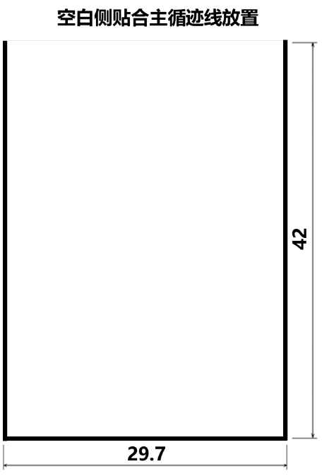
图3 垂直式停车位（单位cm）

车位尺寸为 42cm×29.7cm，尺寸偏差 ±1cm，车位边界线为黑色，线宽1.8cm±0.2cm。空白侧贴合主循迹线，在场地内部区域放置，用于倒车入库。

二、要求
1. 基本要求
（1）自主循迹行驶：小车从起点 A 出发，小车车身由 A 点朝向 B 点，沿黑色循迹线顺时针行驶，依次经过 A、B、C、D 四点后返回 A 点形成循环，完成 2 圈行驶后在起点 A 点处停止。
（2）人机界面显示：小车具有良好的人机界面，能记录第 1 圈、第 2 圈耗时、障碍识别次数、平行式停车位识别次数、垂直式停车位识别次数，并提供直观显示。
（3）声音交互提示：小车行驶过程中经过 B、C 点处蜂鸣器鸣响；执行停车避让、停车离开主循迹线时，蜂鸣器鸣响。
2. 发挥部分
（4）停车避让：由评委在循迹路线上任意位置摆放障碍物。小车检测到前方障碍，在车头距离障碍 8cm 范围内停车，进行蜂鸣提示；不得冲撞障碍物，不可绕过障碍跳过循迹路线；障碍物移除后，小车自动恢复循迹行驶。
（5）侧方位停车：由评委在场地内部区域、贴合主循迹线上任意位置摆放 1 个车位。小车循迹行驶识别侧方车位，离开主循迹线时，进行蜂鸣提示；自主完成对位、倒车侧方驶入车位、车身姿态调整；停车后车身整体沿车位方向、在车位内部不压线。
（6）倒车入库：由评委在场地内部区域、贴合主循迹线上任意位置摆放 1 个车位。小车循迹行驶识别倒车入库车位，离开主循迹线时，进行蜂鸣提示；自主完成前进对位、倒车入库、车身姿态调整；停车后车身整体沿车位方向、在车位内部不压线。

三、说明
（1）禁止使用成品系统，需由参赛选手自主设计、组装与调试。
（2）作品中的车身投影尺寸长宽不超过 35 cm（长）×25 cm（宽）。小车采用轮式小车，轮数3~4 个，不得采用履带和麦氏轮。小车由车载电池供电，行驶过程中不得人为干涉、遥控小车运动。
（3）参赛选手自行准备行驶场地，可多人共用场地。
（4）参赛选手自行准备停车障碍物，可选用 500 mL左右的圆柱形塑料瓶，圆柱障碍上不得有任何指示标记。
（5）参赛选手自行准备停车车位，可使用 2 张A4纸粘贴制作，黑色电工胶带作为边界线，车位上除车位边界线外无任何指示标记。
（6）小车绕圈行驶原则上需沿轨迹线进行，遇到停车位时可暂时脱离轨迹。
（7）压线判定：车身投影超出车位边界线外沿，即判为压线。

四、评分标准
 | 项目 | 分值
基本要求  （40分） | 完成第（1）项 | 20
基本要求  （40分） | 完成第（2）项 | 10
基本要求  （40分） | 完成第（3）项 | 10
发挥部分  （60分） | 完成第（4）项 | 20
发挥部分  （60分） | 完成第（5）项 | 20
发挥部分  （60分） | 完成第（6）项 | 20
总分 |  | 100

五、测试记录与评分表（场景感知循迹小车）
参赛队号：__________________ 参赛队员：__________________
测试日期：__________________ 测试人员：__________________
类别 | 测试项 | 测试条件与技术要求  评分细则 | 实测记录 | 分值 | 得分 | 备注
基本要求 | （1）自主循迹行驶 | 循迹行驶 2 圈后停在 A 点（每完成1圈得10分，车身投影完全脱离轨迹线该圈判定0分） | 第1圈完成  □是 □否  第2圈完成  □是 □否  时间： | 20
基本要求 | （2）人机界面显示 | 共 5 项显示，每项 2 分  ① 第 1 圈耗时  ② 第 2 圈耗时  ③ 障碍识别次数  ④ 平行式停车位识别次数  ⑤ 垂直式停车位识别次数 | ①显示  □有 □无  ②显示  □有 □无  ③显示  □有 □无  ④显示  □有 □无  ⑤显示  □有 □无 | 10
基本要求 | （3）声音交互提示 | 共 5 项提示，每项 2 分  ① B 点蜂鸣  ② C 点蜂鸣  ③ 障碍避让蜂鸣  ④ 侧方位停车离轨蜂鸣  ⑤ 倒车入库离轨蜂鸣 | ①声响  □有 □无  ②声响  □有 □无  ③声响  □有 □无  ④声响  □有 □无  ⑤声响  □有 □无 | 10
发挥部分 | （4）停车避让 | ① 距障碍8cm范围内停车，得10分  ② 未冲撞障碍物，得5分  ③ 移除障碍自动恢复行驶，得5分 | ①□是 □否  ②□是 □否  ③□是 □否 | 20
发挥部分 | （5）侧方位停车 | ① 侧方入位后停车，得10分  ② 停车后不压线，得10分；每压1条线扣5分 | ①□是□否  ②压线条数：  □0 □1 □2 | 20
发挥部分 | （6）倒车入库 | ① 倒车入库后停车，得10分  ② 停车后不压线，得10分；每压1条线扣5分 | ①□是□否  ②压线条数：  □0 □1 □2 | 20
 |  |  | 合计：

基于HALL传感器的BLDC方波低速控制（L题）
（低年级组）
一、任务
基于南京凌鸥创芯电子有限公司的微处理器，设计并制作一种无刷直流电机（Brushless DC Motor，简称BLDC电机）方波控制装置，能够实现低速控制以及位置信息记录功能。
二、要求
1. 基本要求
（1）控制芯片使用南京凌鸥创芯电子有限公司提供的MCU型号 LKS32MC071C8T8/CBT8；
（2） 可以采用LKS提供的PCBA硬件或者硬件资料基础上优化自主制板；
（3）可以参考凌鸥提供的开源算法移植到LKS071芯片上或者使用凌鸥提供的成熟HALL方波控制方案，实现速度低速控制，并记录当前电机的转过霍尔数（一个电周期霍尔计数为6）。
（4）设计报告思路清晰，总结实现本控制方案的一些感悟；
2. 发挥部分
（1）利用LKSscope监控HALL的状态变化，记录霍尔位置计数，实现转速闭环，可以在200rpm～500rpm之间调速，稳定某转速下，转速波动不超过±10%；
（2）改善低速速度测量方法，降低设定转速，实现60~100rpm之间的速度控制，转速波动不超过±20%；并测试当前电机能达到的最低转速。
（3）具有硬件过流保护、发生故障后停机30s，故障消失后，可正常受控运行。
三、说明
（1）选用南京凌鸥创芯电子有限公司标准带霍尔Demo电机或其他BLDC电机
（2）作品中可以采用南京凌鸥创芯电子有限公司Demo板和Demo例程。
四、评分标准
 | 项目 | 分值
报告要求  （20分） | 设计与总结报告：方案比较、设计论证、理论分析、电路图、实施方案等。 | 20
基本要求  （60分） | 完成第（1）项 | 10
基本要求  （60分） | 完成第（2）项 | 25
基本要求  （60分） | 完成第（3）项 | 25
发挥部分  （40分） | 完成第（1）项 | 10
发挥部分  （40分） | 完成第（2）项 | 20
发挥部分  （40分） | 完成第（3）项 | 10
总分 |  | 120

